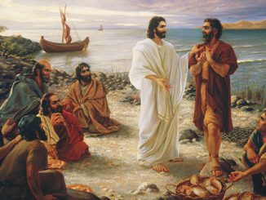
L i t u r g i e

Orde van dienst voor zondag 18 april 2021 in de protestantse Zionskerk te Oostkapelle.
3de zondag Pasen: ‘Barmhartigheid van de Heer’.
Liturgische kleur: wit.
Predikant ds. Ph.A. Beukenhorst, ouderling van dienst Rian Coppoolse-Jobse en organist Rinus Jobse.

DIENST VAN DE VOORBEREIDING
- Orgelspel vooraf: variaties over “De aarde is vervuld” (Frits Mehrtens)
- Welkom en mededelingen door de ouderling
- Lied luisteren: ‘Sela’ zingt een nieuwe versie van Psalm 98
- Inleiding
- Liturgische opening
- Voor de kinderen
- Lied meezingen als glorialied: Liedboek 634 [oude tekst]

DIENST VAN HET WOORD
- Gebed bij de opening van de Bijbel
- Bijbellezingen: Micha 4, 1 /m 5 en Johannes 21, 12 t/m 17 door de ouderling van dienst
- Meditatief orgelspel vóór de preek: “Mijn God, mijn herder, zorgt voor mij”
- Korte preek
- Lied meezingen: Liedboek 791: strofen 1, 4, 5 en 6 – ‘Liefde eenmaal uitgesproken’

DIENST VAN GEBEDEN EN GAVEN
- Voorbeden – Stil gebed – Onze Vader (bid thuis mee)
- Lied luisteren en thuis meezingen: Liedboek 418: strofen 1, 2 en 3 – ‘God schenk ons de kracht’
- Collecte (rekeningnummers): 1. PG Oostkapelle (NL38 RABO 0375 5191 57); 2. Naaischool Mikondo, Congo (via de Diaconie: NL45 RBRB 0845 0168 57).
- Slotwoord – Heenzending en Zegen
- Uitbundig uitleidend orgelspel: “Zing voor de Heer een nieuw gezang” (Frits Mehrtens)

